Приложение 1

к распоряжению Комитета по природопользованию,
охране окружающей среды и обеспечению
экологической безопасности | от №

Местоположение береговой линии (границы водного объекта)

пруда без названия (ИД 2695) на территории Санкт-Петербурга
Принятые сокращения:
БЛ – береговая линия
ИД – идентификатор в перечне водных объектов Санкт-Петербурга
СК-1964 – местная система координат 1964 года

1. Координаты местоположения береговой линии водного объекта
1. Система координат МСК-1964
2. Сведения о характерных точках границ объекта
№ точки | Координаты
№ точки | X | Y
1 | 84853.25 | 100512.57
2 | 84855.82 | 100527.09
3 | 84861.71 | 100531.83
4 | 84863.70 | 100541.67
5 | 84863.32 | 100547.79
6 | 84864.83 | 100563.25
7 | 84862.72 | 100575.03
8 | 84858.14 | 100576.44
9 | 84842.18 | 100573.91
10 | 84835.11 | 100569.33
11 | 84828.44 | 100560.26
12 | 84813.08 | 100552.58
13 | 84797.03 | 100544.77
14 | 84793.77 | 100544.30
15 | 84789.78 | 100538.44
16 | 84787.24 | 100525.62
17 | 84781.52 | 100516.27
18 | 84765.58 | 100512.36
19 | 84750.10 | 100506.57
20 | 84746.19 | 100507.16
21 | 84729.84 | 100497.67
22 | 84706.26 | 100492.86
23 | 84696.06 | 100487.90
24 | 84695.28 | 100485.71
25 | 84689.33 | 100484.21
26 | 84687.69 | 100481.91
27 | 84671.32 | 100483.03
28 | 84669.15 | 100467.04
29 | 84690.99 | 100467.29
30 | 84698.93 | 100474.42
31 | 84713.02 | 100476.43
32 | 84719.76 | 100478.83
33 | 84729.26 | 100478.05
34 | 84740.97 | 100482.82
35 | 84756.44 | 100485.34
36 | 84787.68 | 100494.75
37 | 84799.16 | 100502.31
38 | 84807.21 | 100514.99
39 | 84813.68 | 100519.60
40 | 84823.04 | 100520.86
41 | 84830.00 | 100518.09
42 | 84833.19 | 100512.38
43 | 84843.89 | 100508.85

2. Описание береговой линии водного объекта
Водный объект пруд б/н (ИД 2695) расположен в Петродворцовом районе, в границах внутригородского муниципального образования
Санкт-Петербурга поселок Стрельна, в 80 м на ЮЗ от пересечения
Санкт-Петербургского шоссе с Народным переулком.
Водоем имеет вытянутую форму. Береговые склоны пруда имеют незначительный уклон.
Прибрежная зона водоема покрыта древесно-кустарниковой растительностью.
Площадь водного объекта составляет 5976 кв.м., протяженность береговой линии (границы водного объекта) составляет 527 м.
С учетом общей площади пруда и морфометрических характеристик, нормальный подпорный уровень пруда (НПУ) составляет – 17.74 мБС.

3. Местоположение водного объекта на территории
Санкт-Петербурга

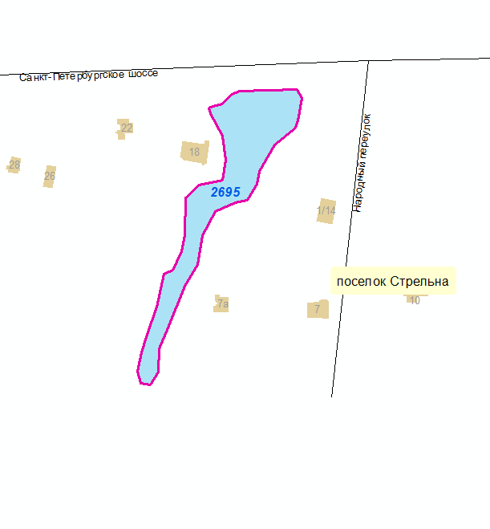

4. Карты-схемы местоположения береговой линии водного объекта
на территории Санкт-Петербурга

